桃園市113學年度精進國民中小學
教師教學專業與課程品質整體推動計畫

國民教育輔導體系
國民教育輔導團
藝術領域輔導小組運作計畫

桃園市政府教育局
中華民國113年4月

目錄
壹、 依據 1
貳、 輔導小組組織架構及分工表 1
參、 現況分析與需求評估: 5
肆、 計畫目標 11
伍、 輔導團輔導模式及服務（支持或輔導）內涵 11
陸、 113學年度推動重點與行動方案 錯誤! 尚未定義書籤。
柒、 輔導小組團務行事曆 錯誤! 尚未定義書籤。
捌、 預期成效 錯誤! 尚未定義書籤。
玖、 附錄(見一、二、三、四各子計畫及其成效評估、經費) 14
壹拾、 實施計畫經費概算表 錯誤! 尚未定義書籤。
壹拾壹、 桃園市國民教育輔導團藝術領域輔導小組計畫自我檢核表 錯誤! 尚未定義書籤。

桃園市113學年度精進國民中小學教師教學專業與課程品質整體推動計畫
國民教育輔導體系-國民教育輔導團藝術領域輔導小組計畫

依據
- 教育部補助直轄市縣（市）政府精進國民中學及國民小學教師教學專業與課程品質作業要點。
- 桃園市113學年度精進國民中小學教師教學專業與課程品質整體推動計畫。
- 桃園市113學年度國民教育輔導團整體團務計畫。

輔導小組組織架構及分工表










一、組織架構圖
視覺藝術
輔導員
許珮恩 張素菁
余采樺

視覺藝術
輔導員
游裕德
藍敏翔
呂學亮

團長：劉仲成局長
桃園市教育局國民教育輔導團
藝術領域
國小組
國中組
召集人：江彩鳳校長
召集人：沈亞丘校長
專輔: 陳怡婷老師
音樂
輔導員
林欣縈
楊菀琪
洪妙珮

表演藝術
輔導員
呂美慧
邱婉婷
蔡佳妏

表演藝術
輔導員
林敏萍

音樂
輔導員
陳瑾
陳亭卉

副召集人：許菀玲校長
謝孟軒校長
校長王如杏校長
副團長：林威志副局長
賴銀奎副局長
指導專家：
葉長青博士
張麗玉教授
謝鴻鳴教授
趙惠玲教授

指導教授：
李其昌教授
陳韻文教授
呂燕卿教授
陳曉嫻教授
丘永福教授
伍鴻沂教授
專輔：熊迺燕老師

副召集人：陶藝文校長
胡正誼校長
鄭淑珍校長

顧 問 傅璧玉校長
林婷婷校長
黃清淵校長
戴諭禎老師

二、分工表
職別 | 執掌
召集人 | 督導輔導小組工作推展之各項事宜
副召集人 | 協助輔導小組工作推展之各項事宜
專任輔導員 | - 本市之課程與教育政策之轉銜與宣導、執行輔導小組運作之各項行政事宜與輔導、輔導小組網站及分享FB管理。  - 協助推展藝文領域課程及數位教材研發、課程教材教法、創造力教學及多元評量等各項研究。  - 訪視輔導、擔任教學演示教師、課程與教學諮詢服務、協助解決現場教學疑難問題。
兼任輔導員 | - 本市之課程與教育政策之轉銜與宣導。  - 規劃並協助辦理團員及三級進修課程研習。  - 分享國內外教學新知，創新課程開發與研究。  - 藝術課程教材教法研究。  - 輔導、擔任教學演示教師、協助解決學校教學疑難問題。
三、組織成員
編號 | 姓名 | 職務 | 服務階段 | 輔導團三階課程  認證情形（階段/年度） | 專業人才培訓認證情形（階段/年度） | 十二年國教種子講師培訓認證情形
 |  |  |  |  |  | 總綱 | 主題進階 |  | 領綱
1 | 江彩鳳 | 召集人 | 國小 | 輔導團領導人(108)  輔導團領導人(111) | 初階107 | ✓ |  | ✓
2 | 陶藝文 | 副召集人 | 國小
3 | 胡正誼 | 副召集人 | 國小
4 | 鄭淑珍 | 副召集人 | 國小
5 | 熊迺燕 | 專任輔導員 | 國小
6 | 林欣縈 | 兼任輔導員 | 國小
7 | 楊菀琪 | 兼任輔導員 | 國小
8 | 洪妙珮 | 兼任輔導員 | 國小
9 | 藍敏翔 | 兼任輔導員 | 國小
10 | 游裕德 | 兼任輔導員 | 國小
11 | 呂學亮 | 兼任輔導員 | 國小
12 | 邱婉婷 | 兼任輔導員 | 國小
13 | 蔡佳妏 | 兼任輔導員 | 國小
14 | 呂美慧 | 兼任輔導員 | 國小
15 | 沈亞丘 | 召集人 | 國中 | 輔導團領導人(108回流) | 初階108
16 | 許菀玲 | 副召集人 | 國中 | 輔導團領導人(104) | 初階103
17 | 謝孟軒 | 副召集人 | 國中 | 初階培訓(102)  進階培訓(103)  輔導團領導人(112) | 初階98  進階99  教學輔導教師101 | ✓ |  | ✓
18 | 陳怡婷 | 專任輔導員 | 國中 | 初階培訓(107)  進階培訓(111)  輔導團領導人(111) | 初階105 | ✓ |  | ✓
19 | 陳瑾 | 兼任輔導員 | 國中 | 初階培訓(105)  進階培訓(106)  輔導團領導人(109) | 初階108 | ✓ |  | ✓
20 | 許珮恩 | 兼任輔導員 | 國中 | 初階培訓(108)  進階培訓(109)  輔導團領導人(111) | 初階103 | ✓ |  | ✓
21 | 張素菁 | 兼任輔導員 | 國中 | 初階培訓(108)  進階培訓(109)  輔導團領導人(112) | 初階105
22 | 陳亭卉 | 兼任輔導員 | 國中 | 初階培訓(108) | 初階103 | ✓
23 | 林敏萍 | 兼任輔導員 | 國中 | 初階培訓(110)  進階培訓(111)
24 | 余采樺 | 兼任輔導員 | 國中 | 初階培訓(111)  進階培訓(112)

現況分析與需求評估:
- 現況與狀況：藉由問卷調查，羅列本市國中小藝術教學、教師配課及校園軟硬體設施之現況與困境一覽表，同時運用SWOT作一優劣分析。
表1、桃園市國中小藝術教學實施現況與困境一覽表
項目 |  | 國小現況與困境 | 國中現況與困境
軟實力 | 專長授課 | - 藝術課程目前在國小在包班制普遍的情形下，常由非具相關專業背景的級任導師擔任視覺藝術與表演藝術教學。  - 經調查，本市高達94%音樂藝術由專科教師擔任。  - 桃園市多數國小未實施表演藝術課程。 | - 輔導小組在辦理教學、到校服務後深入了解，有不少擔任表演藝術課程教師並非相關科系畢業或是第二專長教師學分班畢，近三年非專長授課音樂5位以下，視覺藝術10位以下，表演藝術師資不足，約60位左右。  - 因少子化減班或是教師員額編列方式產生表演藝術教師聘用不足，由其他科目教師兼任表藝教師。
軟實力 | 教學精進 | - 各校表演藝術教學師資缺乏，全市不到10%授課由專長教師擔任。  - 因教師任務繁雜，且排課、調課不易，使得研習參與度不高，研習參與時間有限且瑣碎。  - 校內藝術師資較少開啟專業對話有困難。 | - 領域社群時間是否落實運作，各校差異性大，校內藝術師資少，動能低之教師，難啟專業對話。  - 部分教師參加教育部辦理表演藝術第二專長增能培訓，彌補校內表藝師資不足。  - 因排課、調課不易，共備課程與研習參與度不高。
軟實力 | 教學評量 | - 目前藝術領域學習評量較多侷限於藝術作品的分數、樂器(直笛)吹奏的表現分數等總結性評量，較少關注學生學習歷程表現。  - 在教育部與市政府積極辦理標準評量、成就評量及多元評量研習，已有教師依教學目標，擬定明確指標作為評量規準，使老師(學生)更清楚明白學生(自己)的教學(學習)狀況，以利後續教學進行。  - 目前正在研擬開發十二年國教素養導向課程設計評量示例，正進行推廣前評估。
軟實力 | 教材資源 | - 非專長任課課程常淪為製作材料包或者授課教師本身專長，缺乏藝術內涵的引導。  - 表演藝術種類繁多，教師專長不一，常為自編教材、融入其他課程居多，未能扣緊素養導向方向進行課程研修設計。  - 整學期音樂課程，因比賽成果導向，直笛吹奏課程佔大部分時間，容易忽略藝術鑑賞、素養的培養歷程。
硬實力 | 設備環境 | - 經調查各校普遍設有音樂教室，約有50%以上學校設有視覺藝術教室,另表藝教室僅不到20%。  - 目前學校普遍在硬體設備都已數位化。
圖一、本市國中小藝術教學實施現況SWOT圖
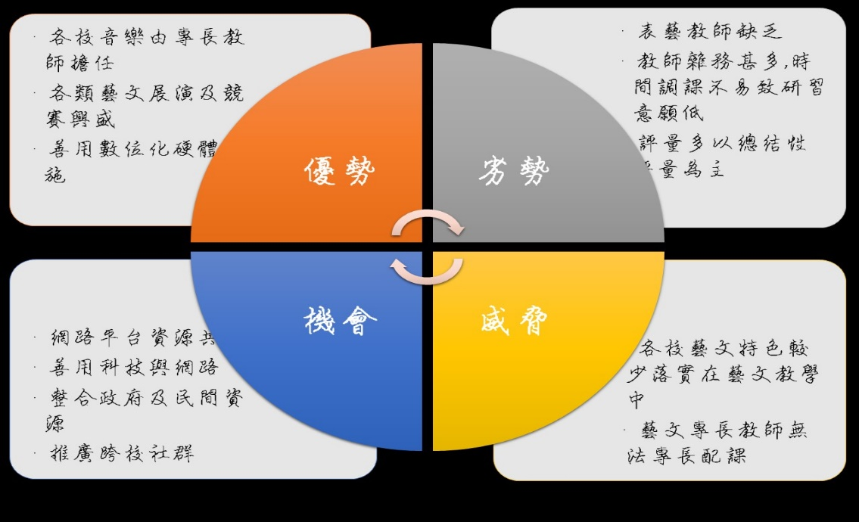
- 優劣勢分析及輔導策略:
- 非專業師資任教及配課問題
藝術課程目前在國小在包班制普遍的情形下，常由非具相關專業背景的教師擔任教學，另國中則面對升學壓力，常淪為被其他科目配課表演藝術課程，這種現象在表演藝術師資不足的情形下尤為嚴重。輔導團在辦理問卷調查及到校服務後的深入了解，有不少擔任表演藝術課程教師並非相關科系畢業，或有第二專長學分班但專業仍需加強。
因應策略：透過辦理工作坊或各項相關研習的辦理，讓擔任藝術課程教學的非本科系教師，有機會經由觀摩、實作、與藝術加深度對話等方式，增進非本科系教師之藝術課程教學能力。
- 各領域研習及相關活動甚多，學校教師難以消化。
近年來各領域皆積極辦理研習活動，各種研習數量多且常有研習安排於同一天，辦理立意雖美，卻常對學校造成排代及調課負擔，尤其小型學校教師員額少，過多研習難以消化，更減少教師參與研習的意願。
因應策略：整合教師應參加之研習，以質取量，並盡量將研習及活動安排於寒暑假期間，或者是國中段考前複習週藝術授課教師較無壓力以減輕學校及教師學期中負擔。強化網路資源庫及遠距教學等功能，鼓勵教師利用課餘時間自我增能。
- 綜合輔導策略：
桃園市藝術領域輔導團提供各項資源給學校，並經常深入校園為教師及學校服務，了解不同地區學校對藝術教育的發展情形與需求。其方式包含教育部推動的共同備課、觀課及議課，以及專業對話、研習、教學觀摩與座談、諮詢等方式。透過和藝術領域教師面對面晤談、網路平台資源共享、實作經驗交流、主題資料或教師創新教案及學生作品的提供、工作坊研習與活動辦理、結合地方資源，達到溝通並解決教學疑難問題的目的。
藉由經驗分享與專業對談，與中小學第一線教師建保持暢通、長期的夥伴關係，因此本輔導團目標在建構優質的溝通分享平台，培植領域種子教師，並落實藝術教育的深耕與推廣，共同培育具藝術涵養之現代國民。本團團員秉持教育熱忱，為市內第一線教師提供現場實務教學之專業服務，無論是到校服務還是每場研習及綜合座談皆盡心盡力，切盡教師需求。同時，本團也配合普查各校藝術教育師資配課及行政資源，作為未來推動藝術教育的基礎了解，期能為學校提供更優質貼切的服務。
- 中央課程教學協作與轉化
- 政策協作與轉化-推動十二年國民基本教育藝術領域課程精神與內涵
  - 創立「桃樂思藝響世界FB粉絲團」，主動提供本市藝術活動、研習等相關資訊給教師。
（1）協助結合藝術專家、專業藝術團體與學校藝術師資資源結合，冀深化學校本位藝術課程推展，故建置「藝術媒合平台」，提升學校藝術教學品質。
（2）結合「藝術教學輔助教學系統」、「學校藝術教育資訊流通平台」及「藝術教育相關資源」功能，連結官方及民間Facebook網站資源，提供藝術訊息及資源協助學校教師之藝術相關領域教學，期使民間資源與學校教學相結合。
（3）整合藝術教育政策、人才庫等及有關各類藝術方面展演之訊息，建置各學習領域豐富且具特色之教學資源。利用Facebook分享藝術即時訊息，傳達輔導團資訊，主動提供資訊給教師教學或運用；並發展成為全國性之藝術教育統合型網站，俾利教師及各界之使用。
（4）辦理「藝拍即合」－藝術領域資源媒合平台推廣研習活動。
  - 建立綱路Youtube桃園藝術輔導團專屬頻道與國中教育科停課不停學線上學習與核心概念影片，即時提供教學過程、開發教案、社群交流等影像紀錄交流平台。
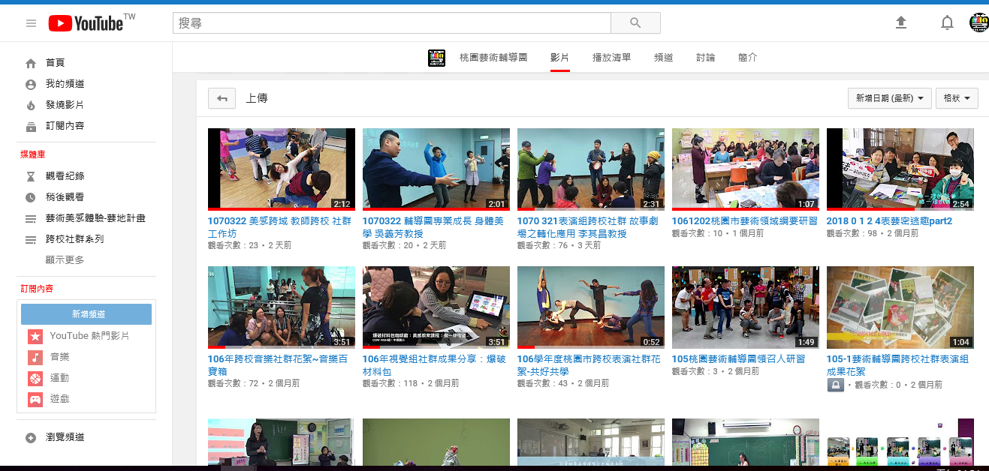
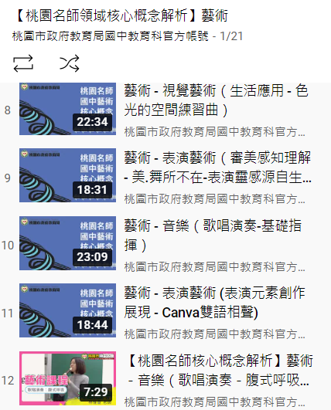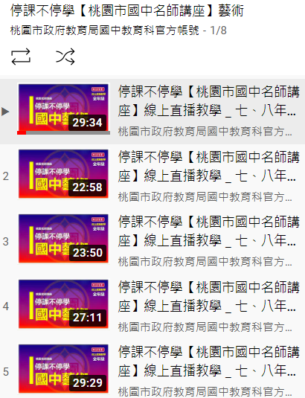
  - 辦理「藝術與美感深耕計畫-精進發展美感及藝術教育學習社群」-本案由領召校長學校另案編列計畫之，由輔導團協助辦理。
    - 提升教育工作者美感知能，透過跨校社群運作，集結各校藝術師資增進藝術美感知能，並透過網路作為跨校社群成果分享平台，將社群學習成果作為資源分享。
    - 結合國教藝術輔導員專業發展美感教育課程與教案，並在社群中分享創作，深耕藝術種子教師，並由社群教師發想創意回饋於各學校及社群，建置成果網站http://163.30.58.109。
    - 透過網路作為跨校社群成果分享平台，將社群學習成果廣為分享，集結更多藝術領域的各項教學資源，提供給藝術老師更多的發想與教學素材。
  - 透過網絡做為研習資訊、局務事項公告、重大政策宣導以及教學資源的提供。http://ceag.tyc.edu.tw/
  - 參加教育部辦理各項藝術領域北區跨縣市分區交流聯盟討論，針對年度工作計畫提出相關研究及看法。
  - 配合中央政策提倡有效教學、多元評量及時補救教學等政策轉化宣導，並研究分享備課、觀課、議課於各分區或單一學校到校輔導時列為重點宣導事項。
  - 辦理輔導團員專業增能會議時，著重教學上轉化，有效教學、多元評量及補教教學等政策，並研究分享觀課、議課方式。
  - 辦理各校藝術教師授課增能深度學習，以分科及統整方式轉化課程案例實作，以實務工作坊帶領教師從藝術本質出發，跨域課程設計。
- 協助教育局推動課程發展與教學品質提升相關政策
- 培訓各校領域召集教師的課程計畫編撰能力，開拓領域發展願景以達到教學培訓和教學經驗傳承。
- 透過實地分區到校輔導服務，針對各校教學策略及相關課程，以共同備課、公開授課及共議課進行教學探討，增進教師教學知能。
- 辦理國中小教師授課增能研習:藝術領域於各項課程與教學推動工作過程中所收集之問題彙整、分析後發現，其共同之重點在於任課教師多數不具領域教學專長；視覺藝術、音樂、表演藝術基礎教學能力薄弱。其中更為嚴重為因各校藝術領域教師大多缺乏表演藝術專長教師，故表演課程常為音樂與視覺所吞噬而被忽視。而有些學校中出現了雖有專長教師，但礙於人員編制之因素而導致無法任教專業科目淪為一般導師任教，反致專業科目須另聘代課教師的趨勢越趨嚴重。此關係在於整體師資培育機構的養成教育，及教師甄試方式之不利條件，在目前教育現場需立刻改善教師在專長教學能力不足的問題，亦因十二年國教施行時評量品質發展須有經驗交流與標準化平台（在國中規劃部份），而團務的推動需面臨這些挑戰並與以克服。
- 結合輔導員教學研究學習社群，由輔導員辦理「跨校社群工作坊」，納入各校專長教師，作為點亮他校之種子火源。透過不同教師的專業背景，互相分享藝術教學的資源，並以教材研發出版為目標，提供更易閱讀及圖像化之分享教材。
- 團務推動省思與改進
本團在創新教學、研習辦理、展演籌劃、發展創新教材教法、團務推展等，耗費相當時間與精神，團員在面臨須兼顧校務及團務的考驗時，常需與時間賽跑。因此，培養彼此的默契及團員彼此互相經驗分享支持團隊的向心力與熱情相當重要。未來會在社群中加強彼此支援的空間與彈性，並在行政支持部分給予時間與經費的彈性運用。支援輔導員到校服務能更聚焦新課綱的理念落實，建議尚未參與課綱宣講認證與三階課程認證的輔導團團員能盡快取得認證，以掌握最即時的教育政策理念與推動作法
本團在去年度加強整合資源行銷的部分，將輔導團資源系統性的廣泛宣傳，讓全市各校在推動藝術教育的部分隨時可透過網路、APP、文宣等方式，即刻獲得資訊與支援，再輔以人力到校的服務，提供實體交流平台，在虛擬空間與實務學習上，相輔相成，共築學習共同體平台漸入佳境，參加教師均能投入課程研究，帶回教室實踐。

計畫目標
- 健全組織與運作，配合課程與教學教育政策，研發有效教學、多元評量與補救教學之教學策略，激發教師教學熱情與專業能量，促使學生獲得適性有效的學習。
- 強化輔導員教學研究經驗與實務，落實輔導員與教師「專業對話」、「課程設計」、「教學研究」、「示範教學」、「經驗分享」、「備觀議課」與「成果發表」之成長模式，提升輔導員專業素養，結合本市各校教師學習社群的運作，促進教師專業發展。
- 激勵輔導員研發資訊融入教學模式，建置數位教材資料庫，結合各校優質化數位教育環境，達到教師運用資訊素材融入教學目標，活化資訊教育之教學效能。
- 提升輔導員教學多樣化及服務多元化，進行「教學演示」、「到校輔導」、「教學研究」、「課室觀察」及經驗分享，以達到教學輔導效能全面性。

輔導團輔導模式及服務（支持或輔導）內涵
本市國民教育輔導團的藝術領域中，設有音樂、視覺藝術、表演藝術三個團隊，每個團隊均遴聘市內該專長之積極、專業、有熱誠教師擔任輔導員，陣容之堅強以協助本市各校推動藝術課程教育。輔導員功能分層針對各項業務，設資訊處理、教學演示、課程設計等權責人員，並互相支援，充實領域工作能力。排定工作期程、控管績效，達成年度計畫。藉由網站之機制，有效能達到教學經驗分享、建構學習網絡，統合資訊至全市之藝術教育資訊中。
  - 學習型組織的自我成長：
以領域召集人學校為藝術領域中心學校，校長擔任課程教學輔導團召集人。每年由各項計畫中，整合出資源及資訊，以提供全市藝術領域教師作教學研究之用。
  - 優秀輔導團員的培育與發現：
透過跨校社群培育與各校推薦，廣邀優秀藝術領域教學老師進入輔導團，以達到知識與教學經驗傳承之效。資深輔導團員則以鼓勵設計課程教學、繼續進修深造和主動提出專案發現教學現場問題，以培育輔導團員成為精進教學的播種老師。
  - 建立知識網絡以達分享的機制：
透過網路或團務會議，各位輔導團員分享教學現場的發現與策略，並將實作透過網路平台或現場教學，以建立知識分享機制。
  - 主動提供教學資源以解現場基層教師的教學困境：
團員主動的尋找教學所需的資源，透過網路、全市研習或巡迴到校輔導分享全市現場基層教師。

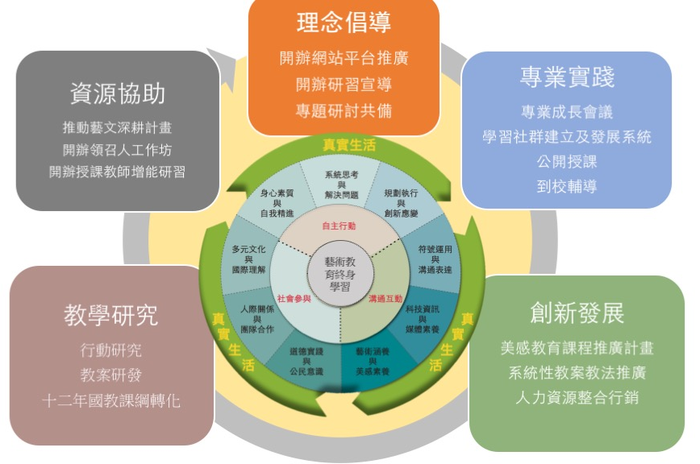

  - 本團整合各項行政計畫與教育資源，延續推動中長程發展主要三大方向：

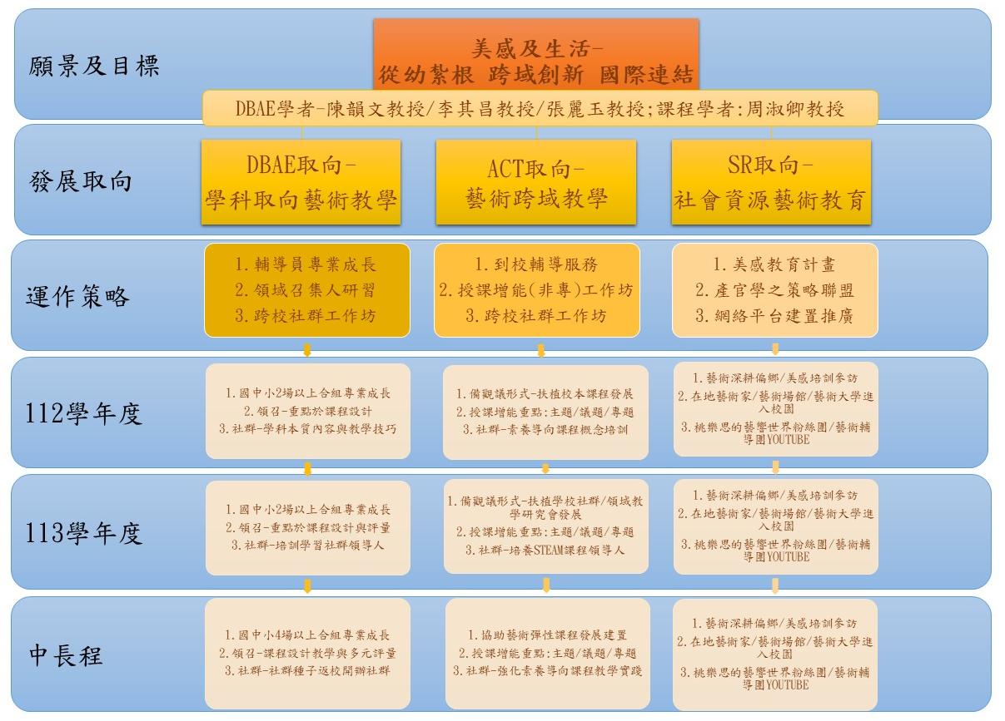

附錄(見一、二、三、四各子計畫及其成效評估、經費)
附件一 國民教育輔導團團員專業成長

依據
- 教育部補助直轄市縣（市）政府精進國民中學及國民小學教師教學專業與課程品質作業要點。
- 桃園市113學年度精進國民中小學教師教學專業與課程品質整體推動計畫。
- 桃園市113學年度國民教育輔導團整體團務計畫。

目的
- 落實藝術輔導員暨教學優質教師研發及推廣探究式教學、多元評量的課程。
- 協同規劃與辦理各項精進教學計畫之經驗與成果。
- 分享有關領域課程規劃設計、教材編選、評量、評鑑等專業知能。
- 經由專業對話及經驗交流，深化輔導團運作模式與功能。
- 深化12年國教-新課綱課程轉化之能力、藝術深耕政策並落實藝術素養指標。
- 輔導員專業對話、專題討論，蒐集各項教學資源，建立共享系統，增進團務推動相關知能。
- 拓展領導能力與教學研究方向，發展藝術教育相關活動，跨學科對談與教學應用、跨域團隊之領導。
- 研討並精進所有輔導員之教學研究能力與發展。

辦理單位
- 指導單位：教育部國民及學前教育署
- 主辦單位：桃園市政府教育局、國民教育輔導團
- 承辦單位：青溪國中、同安國小
- 協辦單位：楊明國中、仁美國中、大溪國小、富台國小、南門國小

辦理活動:
(一)時間113年9月起至114年6月，9:00~16:00。
(二)人數:每場次15人。
- 國中專業成長:
場  次 | 課程  日期 | 時 間  （歷時h/min） | 課程名稱 | 講師 | 備註
1 | 113.9.19  （四） | 09：00  12：00 | AI指令與教學應用 | 國立政治大學創新國際學院  呂欣澤助理教授 | (國中經費外聘1)  外聘3H
1 | 113.9.19  （四） | 13：00  16：00 | 數位PLUS藝術課程實踐 | 仁和國中  許鳳君老師 | (國中經費內聘1)  內聘3H
2 | 113.10.17  （四） | 09：00  12：00 | 跨領域美感課程模組與評鑑 | 臺灣師範大學  陳韻文教授 | (國中經費外聘2)  外聘3H
2 | 113.10.17  （四） | 13：00  16：00 | 跨領域校本課程_構造美感X運動生理 | 幸福國中  許珮恩教師 | (國中經費內聘2)  內聘3H
3 | 113.11.14  （四） | 09：00  12：00 | 數位AI繪圖與教學應用 | AI繪圖程式師  李玲宜 | (國中經費外聘3)  外聘3H
3 | 113.11.14  （四） | 13：00  16：00 | 數位跨領域課程示例_台灣老街資訊視覺化跨域課程 | 楊明國中  張素菁教師 | (國中經費內聘3)  內聘3H
4 | 114.2.20  （四） | 09：00  12：00 | 藝術課程實施與評鑑檢核規劃 | 臺灣藝術大學  李其昌教授 | (國中經費外聘1)  外聘3H
4 | 114.2.20  （四） | 13：00  16：00 | 國中彈性課程評鑑 | 青溪國中  沈亞丘校長 | (國中經費內聘1)  內聘3H
5 | 114.03.20  （四） | 09：00  12：00 | 跨領域課程_藝術治療圖卡100種應用 | 國立臺灣師範大學  江學瀅教授 | (國中經費外聘2)  外聘3H
5 | 114.03.20  （四） | 13：00  16：00 | 跨領域課程_示例_門卡應用於視覺藝術課程 | 大有國中  余采樺老師 | (國中經費內聘2)  內聘3H
6 | 114.04.17  （四） | 09：00  12：00 | 藝術教育從本土到國際之創新 | 工業設計師  李瑞澤 | (國中經費外聘3)  外聘3H
6 | 114.04.17  （四） | 13：00  16：00 | 數位手舞與國際教育課程設計 | 大有國中  林敏萍教師 | (國中經費內聘3)  內聘3H

- 國中團務會議:
        - 教育政策與各子計畫推動:
        - 輔導團員課程設計與教學分享
項次 | 日期 | 項目 | 工作內容
一 | 113.09.05  114.02.13  （四） | 工作研討  會議 | 1.針對上年度執行成果進行檢討，確認學期工作細項  2. 領、副召團務宣達與指導  3.十二年國民基本教育課程推動重點
二 | 113.09.12  114.02.20  (四) | 專題研討  專業增能 | 1.研討備觀議課與十二年國教課綱宣講及課程轉化  2.討論7-9學習階段的主要任務
三 | 113.10.10  114.03.06  (四) | 專題研討  專業增能 | 1.擬定增能會議計畫  2.教師教學學習社群執行交流  3.討論素養導向課程設計與確認年度發展教案  4.課程設計與教學分享
四 | 113.10.17  114.03.13  （四） | 專題研討  專業增能 | 1.研討美感教育的課程設計  2.各校領域召集人增能會議課程規劃  3.討論分區到校輔導備課與素養導向課程工作
五 | 113.11.07  114.04.10  （四） | 專題研討  專業增能 | - 精進教學計畫及課綱轉化意見交流  - 美感體驗藝地專案計畫進度確認  - 課程設計與教學分享
六 | 113.11.14  114.04.24  （四） | 專題研討  專業增能 | 1.研討教師教學學習社群計畫  2.研討備觀議課與十二年國教課綱轉化  3. 課程設計與教學分享
七 | 113.12.05  114.05.08  （四） | 專題研討  專業增能 | 1.研討教師教學跨校學習社群計畫  2.分區到校輔導工作檢討  3.研討教案細節確認與跨領域課程討論
八 | 113.12.12  114.05.15  （四） | 專題研討  專業增能 | 1.研討教師教學學習社群計畫  2.分區到校輔導工作討論  3.教案教材出版的細節確認  4.跨域課程分享
九 | 114.01.09  114.06.05  （四） | 專題研討  專業增能 | 1.研討教師教學學習社群計畫  2.更新網頁平台內容  3.專案進度檢討
十 | 114.01.16  114.06.12  （四） | 專題研討  專業增能 | 1.研討教師教學學習社群計畫  2.各校領域召集人增能會議工作分配

- 國小專業成長:
場  次 | 課程  日期 | 時 間  （歷時h/min） | 課程名稱 | 講師 | 備註
1 | 113.9.19  （四） | 09：00  12：00 | 藍晒畫製作 | 建國國小  游裕德老師 | (國小經費內聘1)  內聘3H
1 | 113.9.19  （四） | 13：00  16：00 | 生活陶藝創作 | 阿囡陶器工作室  羅亭惠老師 | (國小經費外聘1)  外聘3H
2 | 113.10.17  （四） | 09：00  12：00 | 現代偶戲創作 | 無獨有偶  鄭嘉音老師 | (國小經費外聘2)  外聘3H
2 | 113.10.17  （四） | 13：00  16：00 | 跨域美感與閱讀  融合 | 同安國小  江彩鳳校長 | (國小經費內聘2)  內聘3H
3 | 113.11.14  （四） | 09：00  12：00 | 傳統偶戲藝術如何回應當代創新傳藝 | 新興閣劇團  鍾任樑團長 | (國小經費外聘3)  外聘3H
3 | 113.11.14  （四） | 13：00  16：00 | 創造性舞蹈應用於雙語教學與評鑑 | 大忠國小  邱鈺鈞教師 | (國小經費內聘3)  內聘3H
4 | 113.12.19  （四） | 09：00  12：00 | 新竹州圖星巴克解說 | 書藝家  蔡長盛老師 | (國小經費外聘4)  外聘3H
4 | 113.12.19  （四） | 13：00  16：00 | 玻璃博物館、市立動物園美的際遇 | 富台國小  胡正誼校長 | (國小經費內聘4)  內聘3H
5 | 114.2.20  （四） | 9：00  12：00 | 暢遊在地與國際：音樂X雙語敘事 | 台南大學  張麗玉教授 | (國小經費外聘5)  外聘3H
5 | 114.2.20  （四） | 13：00  16：00 | 獨樂樂也眾樂樂 | 慈文國中  葉奕菁教師 | (國小經費內聘5)  內聘3H
6 | 114.03.20  （四） | 9：00  12：00 | 三峽區甘樂文創  合習聚落 | 甘樂文創 講師 | (國小經費外聘6)  外聘3H
6 | 114.03.20  （四） | 13：00  16：00 | 鶯歌區新北市美術館 | 富台國小  胡正誼校長 | (國小經費內聘6)  內聘3H
7 | 114.04.17  （四） | 9：00  12：00 | 與美感教育共舞 | 新竹清華大學  吳望如教授 | (國小經費外聘7)  外聘3H
7 | 114.04.17  （四） | 13：00  16：00 | 美感童趣油彩去 | 同德國小  白景文教師 | (國小經費內聘7)  內聘3H
8 | 114.05.15  （四） | 9：00  12：00 | 電影配樂的認識與運用 | 台南藝術大學  吳宏樂教授 | (國小經費外聘8)  外聘3H
8 | 114.05.15  （四） | 13：00  16：00 | 布的藝想世界 | 同安國小  熊迺燕老師 | (國小經費內聘8)  內聘3H

A.國小工作會議併教育政策與各子計畫推動
B.課程設計與教學分享/上下學期各8場次，共16場次教育政策與各子計畫推動
項次 | 日期 | 項目 | 工作內容
一 | 113.09.05  114.02.13  （四） | 工作研討  會議 | 1.針對上年度執行成果進行檢討，確認學期工作細項  2.領、副召團務宣達與指導  3.十二年國民基本教育課程推動重點
二 | 113.09.12  114.02.20  (四) | 小組會議  專題研討  專業增能 | 1.擬定增能會議計畫  2.教師教學學習社群執行交流  3.跨域美感專案計畫  4.專業增能分享
三 | 113.10.10  114.03.06  （四） | 小組會議  專題研討  專業增能 | 1.研討美感教育的課程設計  2.各校領域召集人增能會議課程規劃  3.討論教學演示工作
四 | 113.10.17  114.03.13  （四） | 小組會議  專題研討  專業增能 | - 精進教學計畫及課綱轉化意見交流  - 各校領域召集人增能會議工作分配  - 專業增能分享
五 | 113.11.07  114.04.10  （四） | 小組會議  專題研討  專業增能 | 1.研討教師教學學習社群計畫  2.研討備觀議課形式  3. 專業增能分享
六 | 113.11.14  114.04.24  （四） | 小組會議  專題研討  專業增能 | 1.研討教師教學學習社群計畫  2.更新網頁平台內容  3.專案進度檢討  4.專業增能分享
七 | 113.12.05  114.05.08（四） | 小組會議  專題研討  專業增能 | 1.研討美感評鑑的方式  2.教學演示工作檢討
八 | 113.12.12  114.05.15  （四） | 小組會議  專題研討  專業增能 | 1.研討教師教學學習社群計畫  2.到校輔導工作討論  3.教案教材出版的細節確認  4.專業增能分享
九 | 114.01.09  114.06.05  （四） | 小組會議  專題研討  專業增能 | 1.研討教師教學學習社群計畫  2.到校輔導工作檢討  3.教案教材出版的細節確認  4.專業增能分享
十 | 114.01.16  114.06.16  （四） | 小組會議  專題研討  專業增能 | 1.研討教師教學學習社群計畫  2.專業增能分享

經費來源:由「桃園市政府教育局地方教育發展基金」相關預算補助支應

